


Semaine du 05 au 09 Novembre 2018


Lundi 05 Novembre 2018
Carottes râpées
Daube de bœuf
Purée « maison »
Fromage
Compote de fruits
Mardi 06 Novembre 2018
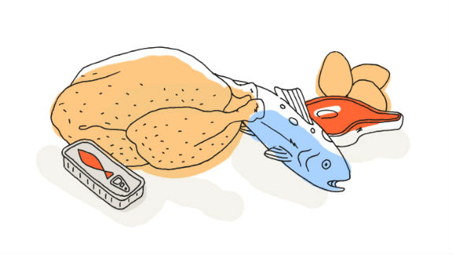
Salade « piémontaise »
Rôti de porc
Brocolis
Yaourt
Fruits de saison

Mercredi 07 Novembre 2018
Surimi
Haché de bœuf
Haricots verts
Fromage
Brownies au chocolat
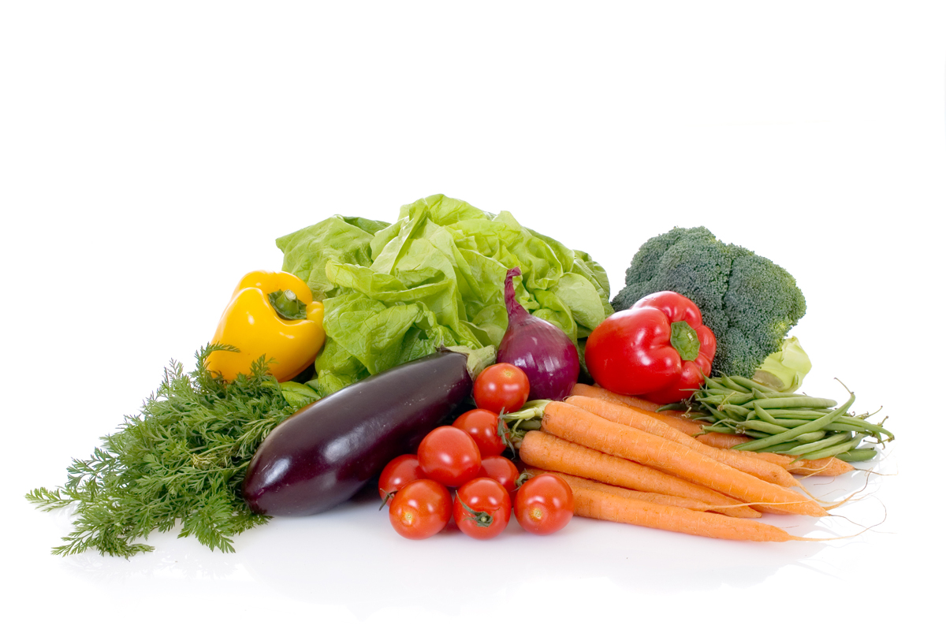
Jeudi 08 Novembre 2018
Soupe à la tomate
Sauté de veau
Farfalles
Crème « caramel »
Fruits de saison
Vendredi 09 Novembre 2018
Salade verte
Bon appétit
Poisson pané
Wok de légumes

Mousse au chocolat

La Mairie se réserve le droit de modifier les menus en cas d’imprévu.
La viande de bœuf servie cette semaine est d’origine française

